「道路側溝修繕（一般市道本町通）」仕様書

（担当：井林、山口 ℡075-591-0013）
１ 件名
道路側溝修繕（一般市道本町通）

２ 目的及び概要
本市が管理する一般市道本町通において、大雨時に既存の現場打側溝蓋では排水ができず、沿道敷地内まで越水するため、既存の現場打側溝を取壊し、グレーチング蓋を設置するもの。

３ 期間
令和８年6月５日まで

４ 場所
京都市東山区本町三丁目 地内

５ 範囲
【別紙１】位置図及び【別紙２】写真を参照

６ 内容
・既設現場打側溝蓋の取壊し（処分含む）
・側溝壁への蓋掛かりの設置
・嵩上げグレーチング蓋の設置（50cm×53cm×12cm、並目、Dグリップ、T-14）
（※ダイクレ製D5MKと同等品以上とする。）

７ 支払条件
業務完了後、範囲において業務が適切に履行されていることを確認のうえ、本件に係る経費を支払う。

【特記事項】
- 契約業者は事前に担当職員と現地立会をし、施工位置及び施工内容を確認すること。
- 本作業に必要な材料費、労務費、車両運転費、仮設資材、機械工具類の賃料・損料、消耗品費及び諸経費等の全ての費用は、本業務に含む。
- 発生材は適正に処分すること。
- 近隣住民等に十分配慮し、問題が生じないよう留意するとともに、安全の確保に十分留意すること。特に、駐車スペースがないため周辺への影響を考慮して荷下ろし場所を選定すること。
- 作業実施者の安全管理については、受注者の責任において行うこと。
- 作業時間は原則として平日の午前９時から午後５時の間とする。
- 道路管理者が得ている許可証の写しを渡すため、受注者が道路使用届を申請する必要はない。
- 作業中、事故をはじめ、問題が生じた場合は、速やかに監督職員に連絡すること。また、事故等により、第三者や他の工作物に与えた損害については、受注者の責任において対応すること。
- 受注者による道路使用許可に係る手続きは不要。

【別紙１】
位置図

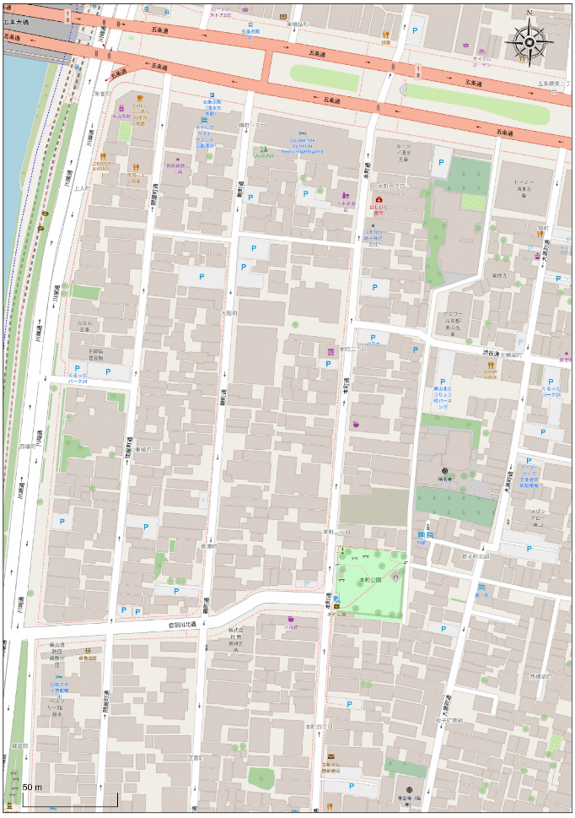
【別紙２】
写真

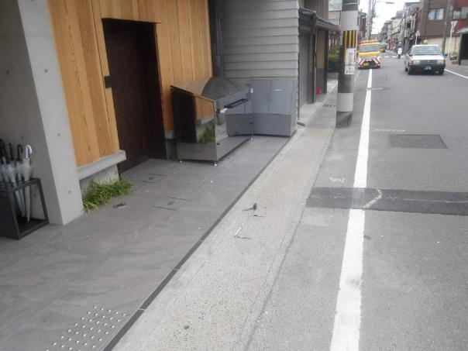
t=12cm
53cm
51cm
・既設現場打側溝蓋の取壊し（処分含む）
・側溝壁への蓋掛かりの設置
・嵩上げグレーチング蓋の設置
（50cm×53cm×12cm、並目、T-14）

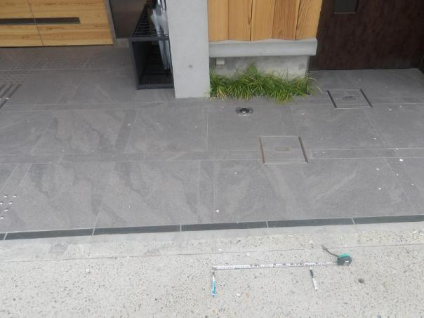
53cm
51cm
建物の柱位置を基準に
グレーチング蓋を設置する

